NỘI DUNG BÀI GIẢNG
MỞ ĐẦU
Điều lệnh Đội ngũ là văn bản pháp quy thuộc hệ thống văn bản pháp luật của nhà nước do Bộ trưởng Bộ Quốc Phòng kí quyết định ban hành. Điều lệnh đội ngũ quy định động tác đội ngũ từng người, đội ngũ đơn vị từ cấp tiểu đội tới cấp trung đoàn của Quân đội nhân dân Việt Nam, đồng thời quy định trách nhiệm của người chỉ huy và quân nhân trong hàng ngũ. Chấp hành điều lệnh có tác dụng rèn luyện cho mọi quân nhân ý thức tổ chức kỉ luật, tác phong khẩn trương, tinh thần sẵn sàng chấp hành mệnh lệnh được giao.
Bài Đội ngũ đơn vịcho khối 11 chỉ đề cập đến đội ngũ tiểu đội, trung đội không có súng, nhằm giúp học sinh ôn lại động tác tập hợp đội hình tiểu đội, trung đội và thực hiện thuần thục động tác đội ngũ từng người không có súng, biết vận dụng vào trong học tập và sinh hoạt tại nhà trường.

NỘI DUNG
I. ĐỘI NGŨ TIỂU ĐỘI.
1. Đội hình tiểu đội hàng ngang
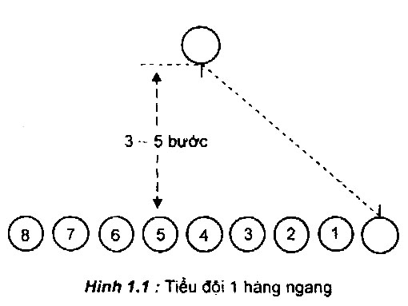
a. Đội hình tiểu đội 1 hàng ngang
Ý nghĩa: Đội hình tiểu đội 1 hàng ngàng thường dùng trong học tập, hạ mệnh lệnh khi sinh hoạt, kiểm tra, điểm nghiệm, khám súng, giá súng. Thực hiện thứ tự như sau:
Động tác: trình tự tập hợp đội hình gồm 4 bước sau:
Tập hợp đội hình; Điểm số; Chỉnh đốn hàng ngũ; Giải tán.
* Bước 1: Tập hợp đội hình
- Khẩu lệnh: “Tiểu đội x, thành 1 hàng ngang…tập hợp”, có dự lệnh và động lệnh.
- Động tác: Tiểu đội trưởng và chiến sĩ
+ Tiểu đội trưởng: xác định vị trí và hướng tập hợp, rồi quay về phía các chiến sĩ hô khẩu lệnh.
+ Chiến sĩ: khi nghe hô “Tiểu đội x”, tiểu đội quay về phía tiểu đội trưởng đứng nghiêm chờ lệnh.
+ Tiểu đội trưởng: sau khi toàn thể tiểu đội đã sẵn sàng chờ lệnh, tiểu đội trưởng hô tiếp “Thành 1 hàng ngang…tập hợp”, rồi quay về hướng định tập hợp đứng nghiêm làm chuẩn cho tiểu đội vào tập hợp.
+ Chiến sĩ: nghe dứt động lệnh “Tập hợp” tiểu đội nhanh chóng im lặng vào vị trí tập hợp (nếu có súng phải xách súng hoặc mang súng theo quy định đối với từng loại súng), đứng về bên trái tiểu đội trưởng thành 1 hàng ngang, giãn cách 70cm (tính từ giữa hai gót chân của 2 người đứng cạnh nhau) hoặc cách nhau 20cm(tính từ khoảng cách 2 cánh tay của 2 người đứng cạnh nhau). Theo thứ tự từ phải sang trái: số1 (trung liên); số 2,3,4 (tiểu liên AK); số 5 (M79); số 6 (B40 hoặc B41); số 7,8 (tiểu liên AK).
+ Tiểu đội trưởng: khi đã có từ 2 - 3 chiến sĩ vào vị trí tập hợp, tiểu đội trưởng quay nửa bên trái, đi đều ra phía trước chính giữa đội hình cách từ 3 - 5 bước, quay vào đội hình đôn đốc tiểu đội tập hợp.
+ Chiến sĩ: từng người khi đã đứng vào vị trí phải nhanh chóng tự động gióng hàng đúng giãn cách, sau đó đứng nghỉ.
* Bước 2: Điểm số:
- Khẩu lệnh: “Điểm số”, không có dự lệnh.
- Động tác: Tiểu đội trưởng và chiến sĩ
+ Tiểu đội trưởng: tại vị trí chỉ huy hô khẩu lệnh “Điểm số”.
+ Chiến sĩ: nghe dứt động lệnh: “Điểm số”, các chiến sĩ theo thứ tự từ bên phải sang bên trái trở về tư thế nghiêm lần lượt điểm số từ 1 đến hết tiểu đội. Khi điểm số của mình phải kết hợp quay mặt sang bên trái 45⁰, khi điểm số xong quay mặt trở lại. Người đứng cuối cùng không phải quay mặt, sau khi điểm số của mình xong thì hô “Hết”.
* Bước 3: Chỉnh đốn hàng ngũ:
- Khẩu lệnh: “Nhìn bên phải (trái)…thẳng” có dự lệnh và động lệnh.
- Động tác: Tiểu đội trưởng và chiến sĩ
+ Tiểu đội trưởng: trước khi chỉnh đốn hàng ngũ, tiểu đội trưởng phải hô cho tiểu đội đứng nghiêm.
+ Chiến sĩ: nghe dứt động lệnh “Thẳng” trừ chiến sĩ làm chuẩn (người đứng đầu bên phải hoặc bên trái đội hình) vẫn nhìn thẳng, còn các chiến sĩ khác phải quay mặt hết cỡ sang bên phải (trái) xê dịch lên, xuống, để gióng hàng và giữ gián cách (nếu có súng khi xê dịch vị trí phải xách súng,sau khi xê dịch xong đăt súng xuống đúng vị trí).
+ Khi gióng hàng ngang từng người phải nhìn được nắp túi áo ngực bên trái (phải) của người đứng thứ 4 về bên phải (trái) mình (đối với nữ nhìn thấy ve cổ áo).
+ Tiểu đội trưởng: Khi tiểu đội đã gióng hàng xong, tiểu đội trưởng hô “Thôi”.
+ Chiến sĩ: nghe dứt động lệnh “Thôi”, tất cả chiến sĩ đều quay mặt trở lại, đứng nghiêm không xê dịch vị trí đứng.
+ Tiểu đội trưởng: kiểm tra giãn cách giữa các chiến sĩ, sau đó quay nửa bên trái (phải) đi đều về phía người làm chuẩn cách 2 - 3 bước quay vào đội hình để kiểm tra hàng ngang.
Nếu thấy hàng gót chân và ngực của các chiến sĩ nằm trên một đường thẳng là được.
Nếu chiến sĩ nào đứng chưa thẳng, tiểu đội trưởng dùng khẩu lệnh “Đồng chí x (hoặc số x) … lên (hoặc xuống)”, chiến sĩ nghe gọi tên mình phải quay mặt nhìn về hướng tiểu đội trưởng và làm theo lệnh của tiểu đội trưởng (cùng lúc có thể sửa cho 3 – 4 chiến sĩ). Khi chiến sĩ đã đứng thẳng hàng tiểu đội trưởng hô “Được”, chiến sĩ quay mặt về hướng cũ.
Thứ tự sửa cho người đứng gần người làm chuẩn trước, tiểu đội trưởng có thể qua phải (trái) 1 bước để kiểm tra hàng. Chỉnh đốn xong tiểu đội trưởng về vị trí chỉ huy.
* Bước 4: Giải tán:
- Khẩu lệnh: “Giải tán”, không có dự lệnh.
- Động tác: Nghe dứt động lệnh, chiến sĩ trong tiểu đội nhanh chóng tản ra; nếu đang đứng nghỉ phải trở về tư thế đứng nghiêm rồi mới tản ra.
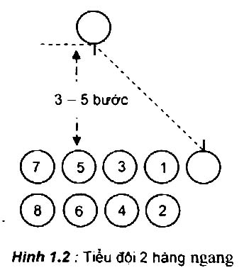
b. Đội hình tiểu đội 2 hàng ngang
Ý nghĩavà các bước thực hiện cơ bản giống như đội hình 1 hàng ngang. Những điểm khác: tập hợp đội hình 2hàng ngang tiến hành theo 3bước (không điểm số) và khác ở vị trí đứng.
*Bước 1: Tập hợp đội hình:
- Khẩu lệnh: “Tiểu đội x, thành 2 hàng ngang…tập hợp”.
- Nghe dứt động lệnh “Tập hợp” toàn thể tiểu đội nhanh chóng im lặng vào vị trí tập hợp. Vị trí đứng trong đội hình: các số lẻ đứng hàng trên (số 1,3,5…), các số chẵn đứng hàng dưới (số 2,4,6…). Cự li giữa hàng trên và hàng dưới là 1m.
* Bước 2: Chỉnh đốn hàng ngũ:
- Chiến sĩ: khi gióng hàng, các chiến sĩ đứng hàng thứ 2 vừa phải gióng hàng ngang và dùng ánh mắt gióng hàng dọc để đứng đúng cự li và giãn cách.
- Tiểu đội trưởng: khi kiểm tra gióng hàng, tiểu đội trưởng kiểm tra chỉnh đốn hàng trên trước, kiểm tra chỉnh đốn hàng dưới sau.
* Bước 3: Giải tán
- Khẩu lệnh: “Giải tán”, không có dự lệnh.
- Động tác: Nghe dứt động lệnh, chiến sĩ trong tiểu đội nhanh chóng tản ra; nếu đang đứng nghỉ phải trở về tư thế đứng nghiêm rồi mới tản ra.
2. Đội hình tiểu đội hàng dọc
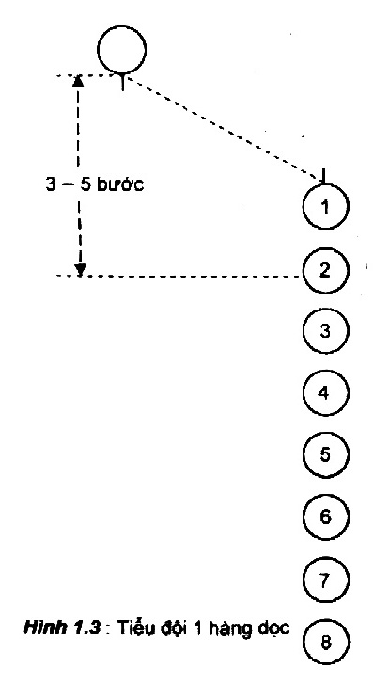
a. Đội hình tiểu đội 1 hàng dọc
Ý nghĩa: Đội hình tiểu đội 1 hàng dọc thường dùng trong hành tiến, trong đội hình tập hợp cả trung đội, đại đội khi tập trung sinh hoạt, học tập.
Động tác: trình tự tập hợp đội hình gồm 4 bước sau: Tập hợp đội hình; Điểm số; Chỉnh đốn hàng ngũ; Giải tán.
* Bước 1: Tập hợp đội hình:
- Khẩu lệnh: “Tiểu đội x, thành 1 hàng dọc…tập hợp” có dự lệnh và động lệnh.
- Động tác: Tiểu đội trưởng và chiến sĩ
+ Tiểu đội trưởng: xác định vị trí và hướng tập hợp rồi quay về hướng tiểu đội đứng nghiêm hô khẩu lệnh “Tiểu đội x”.
+ Chiến sĩ: nghe khẩu lệnh “Tiểu đội x”, toàn tiểu đội quay về phía tiểu đội trưởng, đứng nghiêm chờ lệnh.
+ Tiểu đội trưởng: khi tiểu đội đã sẵn sàng chờ lệnh, tiểu đội trưởng hô tiếp “Thành 1 hàng dọc…tập hợp” rồi quay về hướng định tập hợp đứng nghiêm làm chuẩn.
+ Chiến sĩ: nghe dứt động lệnh “Tập hợp” toàn tiểu đội nhanh chóng, im lặng, chạy vào tập hợp đứng sau tiểu đội trưởng thành 1 hàng dọc, cự li giữa người đứng trước đến người đứng sau là 1 m (tính từ gót chân người đứng trước đến gót chân người đứng sau). Theo thứ tự từ trên xuống dưới. Theo thứ tự: số1 (trung liên); số 2,3,4 (tiểu liên AK); số 5 (M79); số 6 (B40 hoặc B41); số 7,8 (tiểu liên AK).
+ Tiểu đội trưởng: khi đã có từ 2 - 3 chiến sĩ đứng vào vị trí tập hợp, tiểu đội trưởng quay nửa bên trái, đi đều ra phía trước, chếch về bên trái đội hình cách 3 - 5 bước, quay vào đội hình đôn đốc tiểu đội tập hợp.
+ Chiến sĩ: từng người khi đã vào vị trí phải nhanh chóng tự động gióng hàng, đứng đúng cự li, sau đó đứng nghỉ.
* Bước 2: Điểm số
- Khẩu lệnh: “Điểm số” không có dự lệnh.
- Động tác: Tiểu đội trưởng và chiến sĩ
+ Tiểu đội trưởng: tại vị trí chỉ huy hô khẩu lệnh “Điểm số”.
+ Chiến sĩ: nghe dứt động lệnh: “Điểm số”, các chiến sĩ theo thứ tự từ trên xuống dưới lần lượt điểm số từ 1 cho đến hết tiểu đội. Động tác của từng người khi điểm số thực hiện như ở đội hình hàng ngang, chỉ khác khi quay mặt phải quay hết cỡ sang bên trái. Người đứng cuối cùng không phải quay mặt, sau khi điểm số của mình xong thì hô “Hết”.
* Bước 3: Chỉnh đốn hàng ngũ
- Khẩu lệnh “Nhìn trước…thẳng”, có dự lệnh và động lệnh.
- Động tác: Tiểu đội trưởng và chiến sĩ
+ Tiểu đội trưởng: trước khi chỉnh đốn, tiểu đội trưởng phải hô cho tiểu đội đứng nghiêm và hô tiếp khẩu lệnh “Nhìn trước…thẳng”.
+ Chiến sĩ: nghe dứt động lệnh “Thẳng”, trừ chiến sĩ số 1 làm chuẩn, còn các chiến sĩ khác gióng hàng dọc, nhìn thẳng giữa gáy người đứng trước mình (không nhìn thấy gáy người thứ 2 đứng trước mình là được), tự xê dịch sang phải, trái để thẳng hàng dọc và xê dịch lên, xuống để đúng cự li (nếu có súng khi xê dịch vị trí phải xách súng,sau khi xê dịch xong đăt súng xuống đúng vị trí).
+ Tiểu đội trưởng: khi tiểu đội đã gióng hàng xong, tiểu đội trưởng hô “Thôi, toàn tiểu đội đứng nghiêm, không xê dịch. Tiểu đội trưởng quay nửa bên trái đi đều về trước chính giữa đội hình cách người đứng đầu đội hình từ 2 - 3 bước, quay bên phải nhìn vào đội hình để kiểm tra hàng dọc. Hàng dọc thẳng là đầu, cạnh vai của các chiến sĩ nằm trên một đường thẳng.
Nếu có chiến sĩ đứng chưa thẳng hàng, tiểu đội trưởng dùng khẩu lệnh “Đồng chí x (hoặc số x)…qua phải (hoặc qua trái)”, chiến sĩ nghe gọi tên mình thực hiện theo khẩu lệnh của tiểu đội trưởng. Khi chiến sĩ đã đứng thẳng hàng tiểu đội trưởng hô “Được”, lần lượt sửa từ trên xuống dưới (cũng có thể sửa cho 2 -3 chiến sĩ cùng một
lúc).
Chỉnh đốn xong, tiểu đội trưởng về vị trí chỉ huy (bên trái phía trước đội hình).
* Bước 4: Giải tán
- Khẩu lệnh: “Giải tán”, không có dự lệnh.
- Động tác: Nghe dứt động lệnh, chiến sĩ trong tiểu đội nhanh chóng tản ra; nếu đang đứng nghỉ phải trở về tư thế đứng nghiêm rồi mới tản ra.
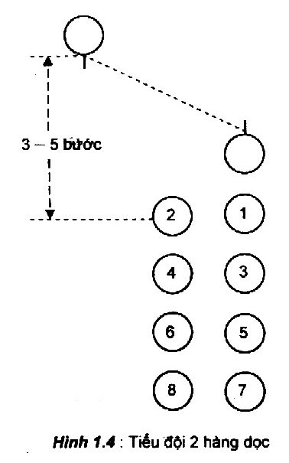
b. Đội hình tiểu đội 2 hàng dọc
Ý nghĩa và các bước thực hiệncơ bản như đội hình tiểu đội 1 hàng dọc.
Những điểm khác: tập hợp đội hình 2 hàng dọc tiến hành theo 3bước (không điểm số) và khác ở vị trí đứng. Những điểm khác:
* Bước 1: Tập hợp đội hình
- Khẩu lệnh: “Tiểu đội x thành 2 hàng dọc…tập hợp”.
- Nghe dứt động lệnh “Tập hợp”, toàn thể tiểu đội nhanh chóng im lặng vào vị trí tập hợp. Các số lẻ đứng hàng dọc bên phải, các số chẵn đứng hàng dọc bên trái. Đội hình tiểu đội 2 hàng dọc không phải điểm số.
* Bước 2: Chỉnh đốn hàng ngũ
- Chiến sĩ: khi gióng hàng, các chiến sĩ đứng ở hàng bên trái (hàng số chẵn) vừa phải gióng hàng dọc và dùng ánh mắt gióng hàng ngang để đứng đúng cự li và giãn cách.
- Tiểu đội trưởng: khi kiểm tra gióng hàng, tiểu đội trưởng kiểm tra chỉnh đốn hàng bên phải trước, kiểm tra chỉnh đốn hàng bên trái sau.
* Bước 3: Giải tán
- Khẩu lệnh: “Giải tán”, không có dự lệnh.
- Động tác: Nghe dứt động lệnh, chiến sĩ trong tiểu đội nhanh chóng tản ra; nếu đang đứng nghỉ phải trở về tư thế đứng nghiêm rồi mới tản ra.
Những điểm cần chú ý:
- Đối với tiểu đội trưởng
+ Trước khi tập hợp, người chỉ huy phải căn cứ vào nhiệm vụ, nội dung công việc, địa hình, thời tiết và phương hướng để xác định đội hình tập hợp và hướng của đội hình (tránh hướng gió mùa và hướng nắng chiếu vào mặt chiến sĩ).
+ Khi hô khẩu lệnh: dự lệnh phải hô to, rõ, kéo dài; động lệnh phải hô dứt khoát.
+ Khi kiểm tra gióng hàng: không nghiêng đầu để nhìn mà phải thực hiện động tác qua phải (trái) một bước để kiểm tra.
+ Tác phong phải hùng mạnh, dứt khoát, động tác phải chuẩn xác, mẫu mực.
- Đối với cán bộ, chiến sĩ
+ Tập trung sự chú ý để thực hiện mệnh lệnh của tiểu đội trưởng.
+ Khi tập hợp đội hình phải thực hiện đúng động tác đội ngũ từng người tác phong nhanh nhẹn, dứt khoát, đúng cự ly gián cách.
3.Động tác tiến, lùi, qua phải, qua trái
a. Động tác tiến:
- Khẩu lệnh: “Tiến x bước…bước” có dự lệnh và động lệnh.
- Động tác: Nghe dứt động lệnh “Bước”, chân trái bước trước rồi đến chân phải bước tiếp theo (độ bước như đi đều), hai tay vẫn giữ như khi đứng nghiêm. Khi tiến đủ số bước quy định thì đứng lại, đưa chân phải (trái) lên đặt sát chân trái (phải) thành tư thế đứng nghiêm.
b. Động tác lùi:
- Khẩu lệnh: “Lùi x bước…bước” có dự lệnh và động lệnh.
- Động tác: Nghe dứt động lệnh “Bước”, chân trái lùi trước rồi đến chân phải, hai tay giữ như khi đứng nghiêm. Khi lùi đủ số bước quy định thì đứng lại, đưa chân phải (trái) về đặt sát chân trái (phải) thành tư thế đứng nghiêm.
c.Động tác qua phải:
- Khẩu lệnh: “Qua phải x bước…bước” có dự lệnh và động lệnh.
- Động tác: Nghe dứt động lệnh “Bước” chân phải bước sang phải rộng bằng vai (tính từ 2 mép ngoài của hai bàn chân), sau đó kéo chân trái về thành tư thế nghiêm rồi chân phải mới bước tiếp bước khác, bước đủ số bước quy định thì dừng lại.
d. Động tác qua trái:
- Khẩu lệnh: “Qua trái x bước…bước” có dự lệnh và động lệnh.
- Động tác: Nghe dứt động lệnh “Bước”, chân trái bước sang trái rộng bằng vai (tính từ mép ngoài hai gót chân), sau đó kéo chân phải về thành tư thế đứng nghiêm, rồi chân trái bước tiếp bước khác, bước đủ số bước quy định thì đứng lại và trỏ về tư thế nghiêm.
4. Giãn đội hình, thu đội hình
Ý nghĩa: Giãn đội hình, thu đội hình được vận dụng trong học tập thể dục, thể thao, trong luyện tập Điều lệnh Đội ngũ…
Trước khi giãn đội hình phải điểm số. Nếu giãn sang bên trái thì điểm số từ phải sang trái, khẩu lệnh hô: “Từ phải sang trái điểm số”. Nếu giãn đội hình sang bên phải thì điểm số từ trái sang phải, khẩu lệnh hô: “Từ trái sang phải điểm số”.
a. Giãn đội hình hàng ngang
- Khẩu lệnh: “Gián cách X bước nhìn bên phải (trái) - Thẳng”.
- Động tác của tiểu đội trưởng và các chiến sĩ:
+ Chiến sĩ: Khi nghe dứt động lệnh “thẳng”, chiến sĩ làm chuẩn đứng nghiêm, các chiến sĩ còn lại lấy số đã điểm của mình trừ đi 1 rồi nhân với số bước mà tiểu đội trưởng đã quy định để tính số bước mình phải di chuyển. Đồng loạt quay bên trái (phải), đi đều về vị trí mới. Khi về đến vị trí mới, chiến sĩ cuối cùng hô “xong”. Nghe dứt động lệnh “xong”, các chiến sĩ đồng loạt quay về hướng cũ, quay mặt hết cỡ về bên phải (trái) để gióng hàng.
+ Tiểu đội trưởng: Khi các chiến sĩ đồng loạt quay bên trái (phải), đi đều về vị trí mới, tiểu đội trưởng quay bên trái (phải), đi đều về vị trí chỉ huy ở chính giữa phía trước đội hình để đôn đốc gióng hàng. Khi các chiến sĩ đồng loạt quay về hướng cũ, đã ổn định đội hình, tiểu đội trưởng hô “thôi”.
+ Chiến sĩ: Khi nghe dứt động lệnh “thôi”, các chiến sĩ quay mặt trở lại, đứng ở tư thế nghiêm.
b. Thu đội hình hàng ngang
- Khẩu lệnh: “về vị trí nhìn bên phải (trái) - thẳng”.
- Động tác của tiểu đội trưởng và các chiến sĩ:
+ Chiến sĩ: Khi nghe dứt động lệnh “thẳng”, chiến sĩ làm chuẩn đứng nghiêm, các chiến sĩ còn lại đồng loạt quay bên phải (trái), đi đều về vị trí cũ. Khi chiến sĩ cuối cùng về đến vị trí thi hô “xong”.
Nghe dứt động lệnh “xong”, các chiến sĩ đồng loạt quay về hướng cũ, quay mặt hết cỡ về bên phải (trái) để gióng hàng.
+ Tiểu đội trưởng: Khi các chiến sĩ đồng loạt quay bên trái (phải), đi đều về vị trí cũ, tiểu đội trưởng quay bên trái (phải), đi đều về vị trí chỉ huy ở chính giữa phía trước đội hình để đôn đốc gióng hàng. Khi các chiến sĩ đồng loạt quay về hướng cũ, đã ổn định đội hình, tiểu đội trưởng hô “thôi”.
+ Chiến sĩ: Khi nghe dứt động lệnh “thôi”, các chiến sĩ quay mặt trở lại, đứng ở tư thế nghiêm.
c. Giãn đội hình hàng dọc
Động tác giãn đội hình hàng dọc của tiểu đội trưởng và các chiến sĩ cơ bản như Đại hội hàng ngang, chỉ khác:
- Khẩu lệnh: “Cự li X bước nhìn trước - Thẳng”.
- Động tác: Khi nghe dứt động lệnh “Thẳng”, chiến sĩ làm chuẩn đứng nghiêm, các chiến sĩ còn lại lấy số đã điển của mình trừ đi 1 rồi nhân với số bước mà tiểu đội trưởng đã quy định để tính số bước mình phải di chuyển. Đồng loạt quay đằng sau, đi đều về vị trí mới. Khi về đến vị trí mới, chiến sĩ cuối cùng hô “Xong”. Nghe dứt động lệnh “Xong”, các chiến sĩ đồng loạt quay về hướng cũ, nhìn thẳng về phía trước để gióng hàng.
d. Thu đội hình hàng dọc
Động tác thu đội hình hàng dọc của tiểu đội trưởng và các chiến sĩ cơ bản như đội hình hàng ngang, chỉ khác:
- Khẩu lệnh: “Về vị trí nhìn trước - thẳng”.
- Động tác: Nghe dứt động lệnh “thẳng”, chiến sĩ làm chuẩn đứng nghiêm, các chiến sĩ còn lại đi đều về vị trí cũ, nhìn thẳng về phía trước gióng hàng. Thấy các chiến sĩ đã về vị trí cũ, đã gióng hàng thẳng, tiểu đội trưởng hô “thôi”.
5. Ra khỏi hàng, về vị trí
- Ý nghĩa: Rời khỏi đội hình được nhanh chóng mà vẫn đảm bảo được trật tự đội hình, đội ngũ.
- Khẩu lệnh: “Đồng chí (số) – Ra khỏi hàng”; “Về vị trí”.
- Động tác: Chiến sĩ được gọi tên (số) của mình đứng nghiêm trả lời “có”. Khi nghe lệnh: “Ra khỏi hàng”, chiến sĩ hô “Rõ” rồi đi đều hoặc chạy đều đến trước tiểu đội trưởng, cách tiểu đội trưởng 2- 3 bước thì dừng lại, chào và báo cáo “tôi có mặt”. Nhận lệnh xong thì hô “Rõ”.
Khi đứng trong đội hình hàng dọc, chiến sĩ phải qua phải (trái) một bước rồi mới đi đều hoặc chạy đều đến gặp tiểu đội trưởng. Nếu đứng hàng thứ hai trong đội hình hàng ngang, chiến sĩ phải quay đằng sau rồi vòng bên phải (trái), đi đều hoặc chạy đều đến gặp tiểu đội trưởng.
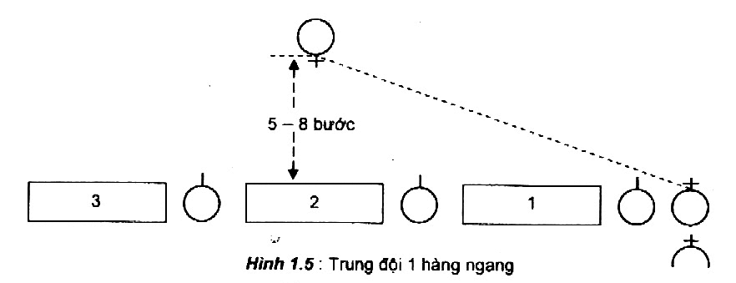
Khi nhận lệnh “về vị trí”, chiến sĩ phải làm động tác chào trước khi rời khỏi tiểu đội trưởng.
II. ĐỘI NGŨ TRUNG ĐỘI
1.Đội hình trung đội hàng ngang
a.Đội hình trung đội 1 hàng ngang
Ý nghĩa: Đội hình trung đội 1 hàng ngang thường dùng trong hạ mệnh lệnh, kiểm tra, điểm nghiệm, khám súng, giá súng, đặt súng. Đội hình trung đội 1 hàng ngang thực hiện thứ tự như sau:
Động tác: trình tự tập hợp đội hình gồm 4 bước sau:
Tập hợp đội hình; Điểm số; Chỉnh đốn hàng ngũ; Giải tán
Bước 1: Tập hợp đội hình
- Khẩu lệnh: “Trung đội x thành 1 hàng ngang…tập hợp”, có dự lệnh và động lệnh.
- Động tác:Trung đội trưởng và chiến sĩ
+ Trung đội trưởng: xác định vị trí và hướng tập hợp xong, quay về hướng các chiến sĩ hô khẩu lệnh “Trung đội x”.
+ Chiến sĩ: nghe khẩu lệnh “Trung đội x”, toàn trung đội quay về phía trung đội trưởng đứng nghiêm chờ lệnh.
+ Trung đội trưởng: khi thấy các chiến sĩ đã sẵn sàng chờ lệnh, trung đội trưởng hô tiếp “Thành 1 hàng ngang…tập hợp”, sau đó quay về hướng định tập hợp làm chuẩn.
+ Chiến sĩ: nghe dứt động lệnh “Tập hợp”. Toàn trung đội nhanh chóng, im lặng vào vị trí tập hợp bên trái trung đội trưởng theo thứ tự, tiểu đội 1, 2, 3 (mỗi tiểu đội thành 1 hàng ngang), phó trung đội trưởng đứng sau trung đội trưởng, trung đội thành 1 hàng ngang.
+ Trung đội trưởng: Khi phó trung đội trưởng và tiểu đội 1 đã vào vị trí, trung đội trưởng quay nửa bên trái, chạy đều ra vị trí chỉ huy, ở chính giữa phía trước đội hình, cách đội hình 5 - 8 bước, quay vào đội hình đôn đốc trung đội tập hợp.
+ Các chiến sĩ vào vị trí nhanh chóng gióng hàng ngang đúng giãn cách, sau đó đứng nghỉ.
* Bước 2: Điểm số (Có 2 cách điểm số)
- Cách 1: Điểm số theo từng tiểu đội để tiện khi đổi hình, đổi hướng
Khẩu lệnh: “Từng tiểu đội điểm số”, không có dự lệnh
Nghe dứt động lệnh, các tiểu đội lần lượt điểm số theo thứ tự từ tiểu đội 1 đến tiểu đội 2 đến tiểu đội 3. Các tiểu đội trưởng không điểm số. Người đứng cuối cùng của từng tiểu đội điểm số của mình và hô “Hết” không phải quay mặt.
- Cách 2: Điểm số toàn trung đội để nắm quân số
Khẩu lệnh: “Điểm số” không có dự lệnh.
Nghe dứt động lệnh “Điểm số”, toàn trung đội điểm số, các tiểu đội trưởng cũng điểm số. Lần
lượt điểm số theo thứ tự và nối tiếp nhau từ tiểu đội 1, đến tiểu đội 2, tiểu đội 3. Người đứng cuối cùng tiểu đội 3 điểm số xong hô “Hết”, không phải quay mặt.
* Bước 3: Chỉnh đốn hàng ngũ
- Khẩu lệnh: “Nhìn bên phải (trái)…thẳng” có dự lệnh và động lệnh.
- Động tác: Trung đội trưởng và chiến sĩ
+ Trung đội trưởng: : trước khi chỉnh đốn hàng ngũ, trung đội trưởng: phải hô cho trung đội đứng nghiêm. Trung đội trưởng hô tiếp “Nhìn bên phải (trái)…thẳng”.
+ Chiến sĩ: nghe dứt động lệnh “Thẳng” trừ chiến sĩ làm chuẩn (người đứng đầu bên phải hoặc bên trái đội hình) vẫn nhìn thẳng, còn các chiến sĩ khác phải quay mặt hết cỡ sang bên phải (trái) xê dịch lên, xuống, để gióng hàng và giữ giãn cách. Khi gióng hàng ngang từng người phải nhìn được nắp túi áo ngực bên trái (phải) của người đứng thứ 4 về bên phải (trái) mình (đối với nữ nhìn thấy ve cổ áo).
+ Trung đội trưởng: Khi trung đội đã gióng hàng xong, trung đội trưởng hô “Thôi”.
+ Chiến sĩ: nghe dứt động lệnh “Thôi”, tất cả chiến sĩ đều quay mặt trở lại, đứng nghiêm không xê dịch vị trí đứng.
+ Trung đội trưởng: kiểm tra giãn cách giữa các chiến sĩ, sau đó quay nửa bên trái (phải) đi đều về phía người làm chuẩn cách 2 - 3 bước quay vào đội hình để kiểm tra hàng ngang.
Nếu thấy hàng gót chân và ngực của các chiến sĩ nằm trên một đường thẳng là được.
Nếu chiến sĩ nào đứng chưa thẳng, Trung đội trưởng dùng khẩu lệnh:“Đồng chí x (hoặc số x)…lên (hoặc xuống)”, chiến sĩ nghe gọi tên mình phải quay mặt nhìn về hướng Trung đội trưởng và làm theo lệnh của Trung đội trưởng (cùng lúc có thể sửa cho 3 – 4 chiếùn sĩ). Khi chiến sĩ đã đứng thẳng hàng tiểu đội trưởng hô “Được”, chiến sĩ quay mặt về hướng cũ.
Thứ tự sửa cho người đứng gần người làm chuẩn trước, trung đội trưởng có thể qua phải (trái) 1bước để kiểm tra hàng. Chỉnh đốn xong Trung đội trưởng chạy về vị trí chỉ huy.
* Bước 4: Giải tán
- Khẩu lệnh: “Giải tán” không có dự lệnh.- Nghe dứt động lệnh “Giải tán”, các chiến sĩ nhanh chóng tản ra, nếu đang đứng nghỉ phải trở về tư thế đứng nghiêm rồi mới tản ra.
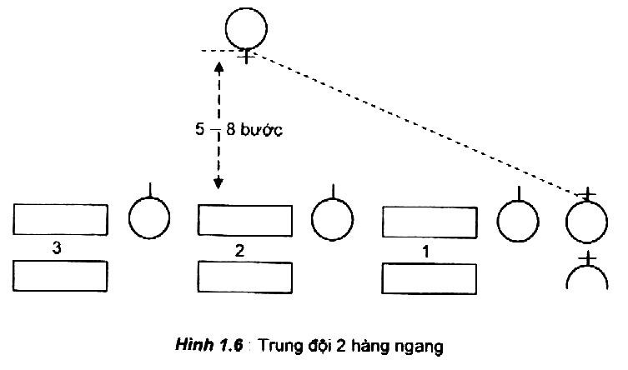
b. Đội hình trung đội 2 hàng ngang
Ý nghĩa: Đội hình trung đội 2 hàng ngang thường dùng trong hạ mệnh lệnh, huấn luyện, kiểm tra, điểm nghiệm, khám súng, giá súng, đặt súng.
Động tác: Cơ bản giống như tập hợp đội hình tiểu đội 1 hàng ngang nhưng tập hợp đội hình 2 hàng ngang tiến hành theo 3bước (không điểm số) và khác ở vị trí đứng.
* Bước 1:Tập hợp đội hình
- Khẩu lệnh: “Trung đội x thành 2 hàng ngang…tập hợp”.
- Vị trí tập hợp theo thứ tự: tiểu đội 1, 2, 3 (mỗi tiểu đội thành 2 hàng ngang), số lẻ đứng trên, số chẵn đứng dưới, phó trung đội trưởng đứng sau trung đội trưởng, toàn bộ trung đội thành 2 hàng ngang.
* Bước 2:Chỉnh đốn hàng ngũ
- Khẩu lệnh, động tác của trung đội trưởng và động tác của cán bộ, chiến sĩ trong đội hình thực hiện như chỉnh đốn đội hình trung đội 1 hàng ngang. Nhưng điểm khác:
- Cả 2 hàng đều phải quay mặt gióng hàng, các chiến sĩ đứng ở dưới vừa gióng hàng ngang, vừa dùng ánh mắt để gióng hàng dọc. Người làm chuẩn của từng hàng nhìn thẳng. Thứ tự sửa của trung đội trưởng, từ hàng trên đến hàng dưới.
* Bước 3:Giải tán
Thực hiện như ở đội hình trung đội 1 hàng ngang.
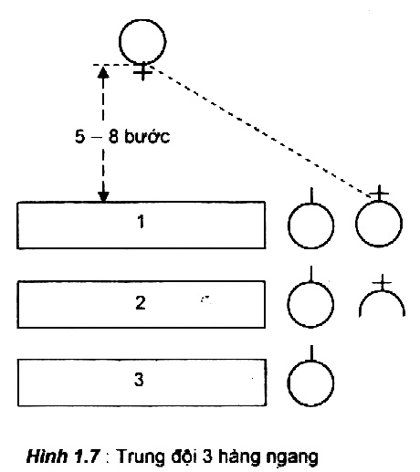
c. Đội hình trung đội 3 hàng ngang
Ý nghĩa: Đội hình trung đội 3 hàng ngang giống như trung đội 2 hàng ngang. Thực hiện thứ tự như sau:
* Bước 1: Tập hợp đội hình
- Khẩu lệnh: “Trung đội x, thành 3 hàng ngang…tập hợp”.
- Động tác: Nghe dứt động lệnh “Tập hợp” toàn trung đội vào vị trí tập hợp: phó trung đội trưởng đứng sau trung đội trưởng. Theo thứ tự: tiểu đội 1 đứng bên trái trung đội trưởng, tiểu đội 2 đứng sau tiểu đội 1, tiểu đội 3 đứng sau tiểu đội 2 (mỗi tiểu đội thành 1 hàng ngang). Cự li giữa hàng trên và hàng dưới là 1m.
* Bước 2: Điểm số(Có 2 cách điểm số)
- Cách 1: Điểm số toàn trung đội để nắm quân số
Khẩu lệnh: “Điểm số” không có dự lệnh.
Nghe dứt động lệnh “Điểm số”,từng người trong hàng đều điểm số lần lượt cho đến hết. Người đứng cuối cùng của từng tiểu đội điểm số của mình và hô “Hết” không phải quay mặt.
- Cách 2: Điểm số theo từng tiểu đội để tiện khi đđổi hình, đổi hướng
Khẩu lệnh: “Từng tiểu đội điểm số”, không có dự lệnh
Nghe dứt động lệnh“Từng tiểu đội điểm số”, tiểu đội 1 điểm số (tiểu đội trưởng không điểm số). Tiểu đội 2, tiểu đội 3 không điểm số mà lấy số đã điểm của tiểu đội 1 để tính số của tiểu đội mình. Người đứng cuối cùng của từng tiểu đội điểm số của mình và hô “Hết” không phải quay mặt.
Nếu tiểu đội 2 và 3 thừa hoặc thiếu quân số so với quân số đã điểm của tiểu đội 1, thì người đứng cuối hàng của tiểu đội 2 và tiểu đội 3 phải báo cáo cho trung đội trưởng biết. Khi báo cáo phải đứng nghiêm, báo cáo xong đứng nghỉ.
Ví dụ: Tiểu đội 1 có 7 người, tiểu đội 2 có 8 người, tiểu đội 3 có 6 người. Khi báo cáo thì người đứng cuối hàng tiểu đội 2 báo cáo “Tiểu đội 2 thừa 1”, người đứng cuối hàng tiểu đội 3 báo cáo “Tiểu đội 3 thiếu 1”.
* Bước 3: Chỉnh đốn hàng ngũ
Cán bộ, chiến sĩ: Khi gióng hàng cán bộ chiến sĩ đứng hàng thứ 2 và hàng thứ 3 vừa gióng hàng ngang, vừa dùng mắt gióng hàng dọc để đứng đúng gián cách, cự li quy định.
Trung đội trưởng: Khi kiểm tra gióng hàng, trung đội trưởng kiểm tra chỉnh đốn hàng trên trước, thứ tự từ tiểu đội 1 đến tiểu đội 2 đến tiểu đội 3.
* Bước 4: Giải tán
Thực hiện như ở đội hình trung đội 1 hàng ngang.
2. Đội hình trung đội hàng dọc
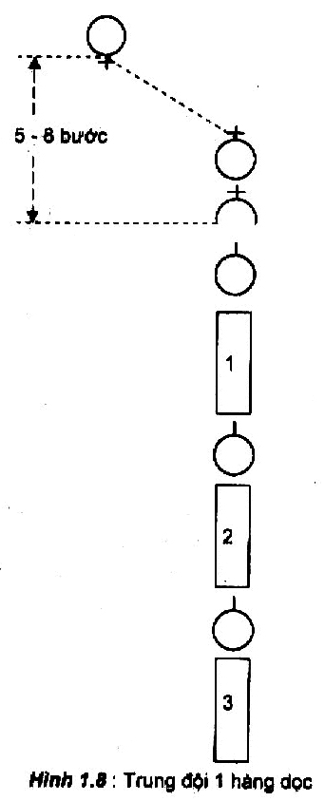
a. Đội hình trung đội 1 hàng dọc
Ý nghĩa: Đội hình trung đội 1 hàng dọc thường dùng để hành quân, di chuyển ở ngoài bãi tập được nhanh chóng, thuận tiện.
Động tác: Trình tự các bước tập hợp đội hình trung đội 1 hàng dọc gồm 4 bước: Tập hợp đội hình; Điểm số; chỉnh đốn hàng ngũ và giải tán.
* Bước 1: Tập hợp đội hình
- Khẩu lệnh: “Trung đội X thành 1 hàng dọc…tập hợp”.
- Động tác của trung đội trưởng và cán bộ, chiến sĩ.
+ Trung đội trưởng: xác định vị trí hướng tập hợp, sau đó quay mặt về phía cán bộ, chiến sĩ đứng nghiêm hô khẩu lệnh “Trung đội X”.
+ Cán bộ, chiến sĩ: Nghe khẩu lệnh “Trung đội X”, toàn trung đội quay mặt về phía trung đội trưởng, đứng nghiêm sẵn sàng chờ lệnh.
+ Trung đội trưởng: Khi thấy toàn trung đội đứng nghiêm sẵn sàng nhận lệnh, trung đội trưởng hô tiếp “Thành một hàng dọc …tập hợp”, rồi quay về hướng định tập hợp, đứng nghiêm làm chuẩn.
+ Cán bộ, chiến sĩ: Nghe dứt động lệnh “Tập hợp”, các chiến sĩ im lặng, nhanh chóng chạy vào vị trí tập hợp, đứng đằng sau trung đội trưởng, cách trung đội trưởng 1m thành đội hình 1 hàng dọc theo thứ tự: Phó trung đội trưởng, tiểu đội 1, tiểu đội 2 đến tiểu đội 3…(mỗi tiểu đội thành 1 hàng dọc), đứng đúng cự li quy định là 1m (tính từ gót chân người đứng trước đến gót chân người đứng sau).
+ Trung đội trưởng: Khi thấy tiểu đội 1 đã đứng vào vị trí tập hợp đằng sau mình, trung đội trưởng chạy đều ra phía trước chếch về bên trái đội hình, cách đội hình từ 5 – 8 bước thì dừng lại quay vào đội hình đôn đốc cán bộ, chiến sĩ tập hợp.
* Bước 2: Điểm số
Khẩu lệnh: “Điểm số” hoặc “Từng tiểu đội điểm số”
- Khẩu lệnh: “Điểm số” (để nắm quân số toàn trung đội)
Nghe dứt động lệnh “Điểm số”, các chiến sĩ trong toàn trung đội “Điểm số” từ 1 đến hết (các tiểu đội trưởng cũng điểm số).
- Khẩu lệnh: “Từng tiểu đội điểm số” (để đổi hướng, đổi hình đội hình)
Nghe dứt động lệnh “Từng tiểu đội điểm số”, các tiểu đội lần lượt điểm số theo đội hình của tiểu đội, thứ tự từ tiểu đội 1, tiểu đội 2 đến tiểu đội 3 (các tiểu đội trưởng không điểm số).
* Bước 3: Chỉnh đốn hàng ngũ
- Khẩu lệnh: “Nhìn trước …thẳng”, có dự lệnh và động lệnh.
- Động tác của trung đội trưởng và cán bộ, chiến sĩ:
+ Trung đội trưởng: Trước khi chỉnh đốn hàng ngũ, trung đội trưởng hô cho cán bộ, chiến sĩ trong hàng đứng nghiêm và hô tiếp khẩu lệnh “Nhìn trước ….thẳng”.
+ Cán bộ, chiến sĩ: Nghe dứt động lệnh “Thẳng”, cán bộ, chiến sĩ phải gióng hàng dọc, người đứng sau nhìn thẳng giữa gáy người đứng trước mình (không nhìn thấy gáy người thứ 2 đứng trước mình). Xê dịch qua trái, qua phải để gióng hàng dọc cho thẳng; xê dịch lên, xuống điều chỉnh cự li.
+ Trung đội trưởng: Khi thấy cán bộ, chiến sĩ đã gióng hàng xong, trung đội trưởng hô “Thôi”.
+ Cán bộ, chiến sĩ: Nghe dứt động lệnh “Thôi”, cán bộ, chiến sĩ trong hàng mắt vẫn nhìn thẳng về trước, đứng nghiêm. Không xê dịch vị trí đứng.
+ Trung đội trưởng: chạy đều về phía trước chính giữa đội hình, cách người đứng đầu đội hình từ 2 đến 3 bước thì dừng lại, quay vào đội hình để kiểm tra hàng dọc. Khi thấy đầu, cạnh vai của cán bộ, chiến sĩ cùng nằm trên một đường thẳng là được.
Nếu chiến sĩ nào đứng chưa thẳng hàng, trung đội trưởng dùng khẩu lệnh “Đồng chí (hoặc số)…qua phải (hoặc qua trái)”.
Cùng một lúc trung đội trưởng có thế sửa cho 3 đến 4 chiến sĩ, thứ tự sửa từ trên xuống dưới.
+ Cán bộ, chiến sĩ: Khi nghe trung đội trưởng gọi tên mình, tập trung chú ý và làm theo khẩu lệnh của trung đội trưởng đồng thời kết hợp nhìn thẳng về trước để gióng hàng.
+ Trung đội trưởng: Khi thấy cán bộ, chiến sĩ đã đứng thẳng hàng, trung đội trưởng hô “Được”, sau đó chạy đều về vị trí chỉ huy của mình.
* Bước 4: Giải tán
Khẩu lệnh: “Giản tán”, chỉ có động lệnh.
Nghe dứt động lệnh “Giải tán”, cán bộ, chiến sĩ trong hàng nhanh chóng tản ra. Nếu đang đứng nghỉ phải trở về tư thế nghiêm rồi mới tản ra.
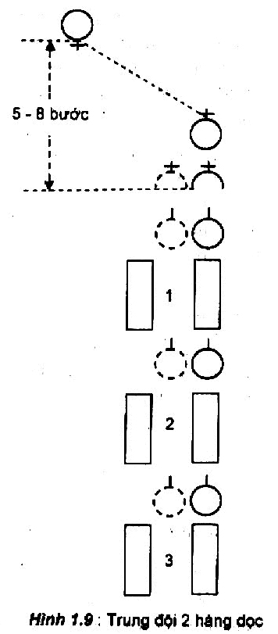
b. Đội hình trung đội 2 hàng dọc
Ý nghĩa và thứ tự các bước tập hợp đội hình của trung đội trưởng và cán bộ, chiến sĩ cơ bản như tập hợp đội hình trung đội 1 hàng dọc, chỉ khác: Tập hợp đội hình trung đội 2 hàng dọc tiến hành theo 3 bước (không có điểm số).
* Bước 1: Tập hợp đội hình
- Khẩu lệnh: “Trung đội X thành 2 hàng dọc …tập hợp”.
- Động tác: Khi nghe dứt động lệnh “Tập hợp”, cán bộ chiến sĩ im lặng,nhanh chóng chạy vào vị trí tập hợp, đứng sau trung đội trưởng theo thứ tự là: Phó trung đội trưởng, tiểu đội 1, 2 và 3, mỗi tiểu đội thành 2 hàng dọc, các số lẻ (1; 3; 5; 7) đứng hàng dọc bên phải, các số chẵn (2; 4; 6; 8) đứng hành dọc bên trái.
* Bước 2: Chỉnh đốn hàng ngũ
Nghe dứt động lệnh “Thẳng”, phó trung đội trưởng và các tiểu đội trưởng qua trái ½ bước để đứng trước, chính giữa đội hình của tiểu đội.
Tất cả các chiến sĩ nhìn thẳng về trước để gióng hàng dọc, các chiến sĩ đứng hàng bên trái (các số chẵn) vừa gióng hàng dọc vừa dùng mắt gióng hàng ngang, để đứng đúng gián cách, cự li quy định.
Trung đội trưởng khi kiểm tra gióng hàng phải kiểm tra chỉnh đốn hàng bên phải trước (hàng làm chuẩn).
* Bước 3: Giản tán
Thực hiện như ở đội hình trung đội 1 hàng dọc.
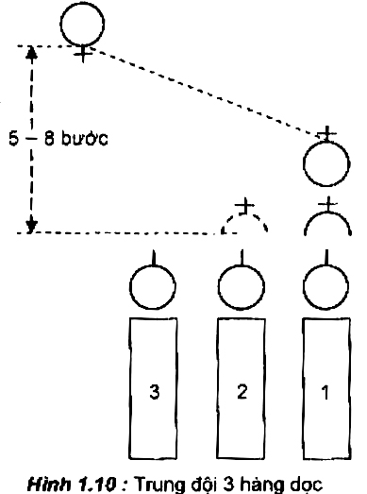
c. Đội hình trung đội 3 hàng dọc
Ý nghĩa và thứ tự các bước tập hợp đội hình của trung đội trưởng và cán bộ, chiến sĩ cơ bản như tập hợp đội hình trung đội 1 hàng dọc, chỉ khác:
* Bước 1: Tập hợp đội hình
- Khẩu lệnh: “Trung đội X thành 3 hàng dọc…tập hợp”
Nghe dứt động lệnh “tập hợp”, cán bộ chiến sĩ im lặng nhanh chóng chạy vào vị trí tập hợp, đứng sau trung đội trưởng thành 3 hàng dọc, mỗi tiểu đội 1 hàng dọc, thứ tự đứng sau trung đội trưởng là: Phó trung đội trưởng và tiểu đội 1; tiểu đội 2 đứng bên trái tiểu đội 1, tiểu đội 3 đứng bên trái tiểu đội 2.
* Bước 2: Điểm số
- Khẩu lệnh: “Điểm số”
Nghe dứt động lệnh “Điểm số”, từng người trong hàng điểm số lần lượt cho đến hết trung đội.
- Khẩu lệnh: “Từng tiểu đội điểm số”
Nghe dứt động “lệnh từng tiểu đội điểm số”, tiểu đội 1 điểm số (tiểu đội trưởng không điểm số). Tiểu đội 2 và tiểu đội 3 không điểm số mà lấy số đã điểm của tiểu đội 1 để tính số của tiểu đội mình.
Người đứng cuối hàng của tiểu đội 2 và tiểu đội 3 phải báo cáo cho trung đội trưởng biết thừa hay thiếu. Khi báo cáo phải đứng nghiêm, báo cáo xong đứng nghỉ.
* Bước 3: Chỉnh đốn hàng ngũ
- Khẩu lệnh “Nhìn trước…thẳng”, có dự lệnh và động lệnh.
- Động tác: Trung đội trưởng và cán bộ, chiến sĩ
+ Trung đội trưởng: trước khi chỉnh đốn, Trung đội trưởng phải hô cho tiểu đội đứng nghiêm và hô tiếp khẩu lệnh “Nhìn trước…thẳng”..
+ Cán bộ, chiến sĩ: nghe dứt động lệnh “Thẳng”, tiểu đội 1 làm chuẩn, còn các chiến sĩ tiểu đội 2 và tiểu đội 3 vừa gióng hàng dọc, vừa dùng mắt gióng hàng ngang cho thẳng (tự xê dịch sang phải, trái để gióng hàng dọc và xê dịch lên, xuống để đúng cự li).
+ Trung đội trưởng: khi trung đội đã gióng hàng xong, trung đội trưởng hô “Thôi” toàn trung đội đứng nghiêm, không xê dịch. Trung đội trưởng quay nửa bên trái chạy đều về trước chính giữa đội hình cách người đứng đầu đội hình từ 2 - 3 bước, quay bên phải nhìn vào đội hình để kiểm tra hàng dọc. Hàng dọc thẳng là đầu, cạnh vai của các chiến sĩ nằm trên một đường thẳng.
Nếu có chiến sĩ đứng chưa thẳng hàng, trung đội trưởng dùng khẩu lệnh “Đồng chí x (hoặc số x)…qua phải (hoặc qua trái)”, chiến sĩ nghe gọi tên mình thực hiện theo khẩu lệnh của trung đội trưởng. Khi chiến sĩ đã đứng thẳng hàng trung đội trưởng hô “Được”, lần lượt sửa từ trên xuống dưới (cũng có thể sửa cho 2 -3 chiến sĩ cùng một lúc).Chỉnh đốn xong, trung đội trưởng về vị trí chỉ huy (bên trái phía trước đội hình).
* Bước 4: Giải tán
Thực hiện như ở đội hình trung đội 1 hàng ngang.
Những điểm cần chú ý:
- Đối với trung đội trưởng
+ Khi hô khẩu lệnh: dự lệnh phải hô to, rõ, kéo dài; động lệnh phải hô dứt khoát.
+ Khi kiểm tra gióng hàng: không nghiêng đầu để nhìn mà phải thực hiện động tác qua phải (trái) một bước để kiểm tra.
+ Tác phong phải hùng mạnh, dứt khoát, động tác phải chuẩn xác.
- Cán bộ, Chiến sĩ
+ Tập trung sự chú ý để thực hiện mệnh lệnh của trung đội trưởng.
+ Khi tập hợp đội hình phải thực hiện đúng động tác đội ngũ từng người và động tác tập hợp đội hình của tiểu đội.

KẾT LUẬN
Để bảo vệ vững chắc tổ quốc VNXHCN, yêu cầu khách quan là phải xây dựng nền QPTD vững mạnh, đây là một chủ trương chiến lược của Đảng và Nhà nước,đồng thời cũng là nhiệm vụ trọng yếu thường xuyên của Đảng, nhà nước và nhân dân ta.Là học sinh cần nhận thức đầy đủ trách nhiệm, tích cực, tự giác học tập GDQP (đặc biệt kiến thức về đội ngũ đơn vị), tích cực tham gia vào các hoạt động quốc phòng an ninh của nhà trường cũng như ở địa phương mình sinh sống, góp phần vào việc xây dựng tiềm lực quốc phòng, an ninh và sự nghiệp BVTQ.

Ý ĐỊNH LUYỆN TẬP TỪNG NỘI DUNG
Nội dung | Thời gian | Tổ chức | Phương pháp | Địa điểm | Vật chất | Ký, tín hiệu
*Tiết:1  II. ĐỘI NGŨ TIỂU ĐỘI  1) Đội hình tiểu đội hàng ngang:  a) Đội hình tiểu đội 1 hàng ngang:  b) Đội hình tiểu đội hai hàng ngang:  2) Đội hình tiểu đội hàng dọc:  a) Đội hình tiểu đội 1 hàng dọc:  b) Đội hình tiểu đội hai hàng dọc:  3. Động tác tiến, lùi; qua phải, qua trái:  4. Giãn đội hình, thu đội hình:  5. Ra khỏi hàng về vị trí:  * Kiểm tra, đánh giá: | 35  phút | Mỗi tổ là 1 đơn vị luyện tập (tổ trưởng chỉ huy luyện tập).  - Vị trí và hướng tập: Chia sân trường làm 4 khu vực,  Tổ 1: khu vực I  Tổ 2: khu vực II  Tổ 3: khu vực III  Tổ 4: khu vực IV.  - Người phụ trách: Giáo viên phụ trách chung, tổ trưởng chỉ huy từng đơn vị tổ. | - Tiến hành theo 3 bước.  Bước 1: Từng HS tự nghiên cứu nội dung, động tác (HS đứng trong đội hình vừa nghiên cứu lại nội dung vừa thực hiện động tác).  Bước 2: Từng tiểu đội luyện tập.  Tiểu đội trưởng hô và thực hiện động tác tập hợp đội hình, học sinh trong hàng thực hiện theo khẩu lệnh hô của tiểu đội trưởng.  Bước 3: Tiểu đội trưởng chỉ định các thành viên trong hàng thay nhau ở cương vị tiểu đội trưởng để chỉ huy luyện tập.  - Duy trì luyện tập cho đến hết thời gian đã phổ biến; giáo viên và chỉ huy các tổ theo dõi sửa tập.  - Kiểm tra theo đơn vị tổ.  - Thang điểm: Chưa đạt, Đạt, Khá, Giỏi. | Sân vận  động | Tranh ảnh, SGK, mô hình vẽ đội hình tiểu đội | -Một hồi còi tập trung học.  -Hai hồi còi giải lao, chuyển tiết.
* Tiết: 2  II. ĐỘI NGŨ TRUNG ĐỘI  1) Đội hình trung độihàng ngang:  a) Đội hình trung đội1hàng ngang:  b) Đội hình trung đội 2 hàng ngang  c) Đội hình trung đội 3 hàng ngang:  2) Đội hình trung đội 1 hàng dọc:  a) Đội hình trung đội 1 hàng dọc:  b) Đội hình trung đội hai hàng dọc:  c) Đội hình trung đội 3 hàng dọc:  Kiểm tra, đánh giá: | 35  Phút | + Tổ chức: Hai tổ là 1 đơn vị luyện tập (tổ 1, 2 trung đội 1 và tổ 3, 4 trung đội 2); tiểu đội trưởng tiểu đội 1 là trung đội trưởng trung đội 1 , tiểu đội trưởng tiểu đội 2 là phó trung đội trưởng trung đội 1; tiểu đội trưởng tiểu đội 3 là trung đội trưởng trung đội 2, tiểu đội trưởng tiểu đội 4 là phó trung đội trưởng trung đội 2.  - Vị trí và hướng tập: Chia sân trường làm 2 khu vực:  Trung đội 1: khu vực I  Trung đội 2: khu vựcII. | - Tiến hành theo ba bước.  Bước 1: Từng HS tự nghiên cứu nội dung, động tác (HS đứng trong đội hình vừa nghiên cứu lại nội dung vừa thực hiện động tác).  Bước 2: Từng trung đội luyện tập.  Trung đội trưởng hô và thực hiện động tác tập hợp đội hình, học sinh trong hàng thực hiện theo khẩu lệnh hô của trung đội trưởng.  Bước 3: Trung đội trưởng chỉ định các thành viên trong hàng thay nhau ở cương vị trung đội trưởng để chỉ huy luyện tập.  - Duy trì luyện tập cho đến hết thời gian đã phổ biến; giáo viên và chỉ huy các tổ theo dõi sửa tập.  - Người phụ trách: Giáo viên phụ trách chung, trung đội trưởng chỉ huy từng đơn vị.  - Kiểm tra theo trung đội (mỗi trung đội cử 1 học sinh chỉ huy tập hợp đội hình trung đội).  - Những quy định: Chấm điểm chỉ huy riêng và điểm các thành viên trong đội riêng. Thang điểm: Chưa đạt, Đạt, Khá, Giỏi. | Sân vận  động | Tranh ảnh, SGK, đội hình trung độitrên tranh vẽ | -Một hồi còi tập trung học.  -Hai hồi còi giải lao, chuyển tiết.

KẾ HOẠCH GIẢNG BÀI

Môn học: Giáo dục quốc phòng an ninh
Bài: Đội ngũ đơn vị
Đối tượng: Học sinh khối lớp 11
Năm: 2020 – 2021

Phần I
Ý ĐỊNH GIẢNG BÀI

I. MỤC ĐÍCH, YÊU CẦU:
A. MỤC ĐÍCH:
Hiểu được ý nghĩa, nắm chắc thứ tự các bước tập hợp đội hình cơ bản của tiểu đội, trung đội; Biết điều khiển (chỉ huy) tập hợp các đội hình cơ bản của tiểu đội. Thành thạo động tác đội ngũ từng người không có súng; Biết vận dụng linh hoạt vào trong quá trình học tập, sinh hoạt tại trường.
Có ý thức tổ chức kỉ luật, tác phong nhanh nhẹn, khẩn trương, tự giác chấp hành Điều lệnh Đội ngũ và các nội quy của nhà trường.
B. YÊU CẦU:
- Học sinh hiểu, biết hô khẩu lệnh và thực hiện được thứ tự các động tác của người chỉ huy, động tác của chiến sĩ khi tập hợp đội hình tiểu đội, trung đội; di chuyển đội hình; giãn đội hình, thu đội hình; ra khỏi hàng về vị trí.
- Tích cực tự gác luyện tập để nắm được các động tác, học đến đâu vận dụng ngay đến đó.
II. NỘI DUNG VÀ TRỌNG TÂM:
A.NỘI DUNG:
1. Đội hình tiểu đội ( Tiết 1)
- Đội hình tiểu đội hàng ngang
- Đội hình tiểu đội hàng dọc
- Động tác tiến, lùi; qua phải, qua trái
- Giãn đội hình, thu đội hình
- Ra khỏi hàng về vị trí
2. Đội hình trung đội( Tiết 2)
- Đội hình trung đội hàng ngang
- Đội hình trung đội hàng dọc
B. TRỌNG TÂM:
Đội hình tiểu đội (Mục: I.1; I.2) và đội hình trung đội (Mục: II.1; II.2).
III. THỜI GIAN:
- Tổng số: 2 tiết.
IV. TỔ CHỨC VÀ PHƯƠNG PHÁP:
A.TỔ CHỨC:
- Nhận lớp, ổn định lớp, kiểm tra sĩ số, trang phục, sắp đặt vật chất, báo cáo cấp trên (nếu có).
- Phổ biến các quy định học tập:Giữ vệ sinh lớp học, tập trung lắng nghe giảng bài, ghi chép đầy đủ nội dung bài học, tích cực phát biểu xây dựng bài.
- Tên bài: Đội ngũ đơn vị; Nêu phần I - Ý định giảng bài.
- Lên lớp: Lấy lớp học giới thiệu.
B. PHƯƠNG PHÁP:
1. Giáo viên: Thuyết trình, làm mẫu động tác; tiến hành theo 2 bước (nhanh, chậm). Có sử dụng đội hình mẫu
2. Học sinh: Lắng nghe, quan sát, luyện tập theo đơn vị tiểu đội (tổ), kiểm tra theo yêu cầu của giáo viên phổ biến.
V. ĐỊA ĐIỂM: Nhà đa năng và sân vận động.
VI. VẬT CHẤT BẢO ĐẢM:
A.GIÁO VIÊN:
Giáo án, KHGB
B.HỌC SINH: Sách giáo khoa GDQP – AN lớp 11, trang phục của học sinh, vở ghi chép.
Phần II
THỰC HÀNH GIẢNG BÀI
Thứ tự, nội dung | Thời gian | Phương pháp |  | Vật chất
Thứ tự, nội dung | Thời gian | Giáo viên | Học sinh | Vật chất
* Tiết: 1  II. ĐỘI NGŨ TIỂU ĐỘI  1) Đội hình tiểu đội hàng ngang:  a) Đội hình tiểu đội 1 hàng ngang:  b) Đội hình tiểu đội hai hàng ngang:  2) Đội hình tiểu đội hàng dọc:  a) Đội hình tiểu đội 1 hàng dọc:  b) Đội hình tiểu đội hai hàng dọc:  3. Động tác tiến, lùi; qua phải, qua trái:  4. Giãn đội hình, thu đội hình:  5. Ra khỏi hàng về vị trí:  * Kiểm tra, đánh giá:  * Tiết: 2  II. ĐỘI NGŨ TRUNG ĐỘI  1) Đội hình trung độihàng ngang:  a) Đội hình trung đội1hàng ngang:  b) Đội hình trung đội 2 hàng ngang  c) Đội hình trung đội 3 hàng ngang:  2) Đội hình trung đội 1 hàng dọc:  a) Đội hình trung đội 1 hàng dọc:  b) Đội hình trung đội hai hàng dọc:  c) Đội hình trung đội 3 hàng dọc:  * Kiểm tra, đánh giá: | 38p  38p | -Nêu câu hỏi.  -Chuyển giao câu hỏi cho HS.  -Hướng dẫn HS nghiên cứu.  -Kết luận trả lời câu hỏi bằng thuyết trình, phân tích.  -Làm mẫu động tác.  -Phân tích và làm mẫu.  -Chuyển giao nội dung cho HS.  -Sửa sai động tác. | -Nghe câu hỏi, tự nghiêm cứu trong SGK.  -Thảo luận nhóm.  -Trả lời câu hỏi.  -Ghi chép ý chính.  -Cá nhân tự nghiên cứu.  -Tập luyện theo tổ.  -Kiểm tra nội dung GV nêu. | -GV: SGK, sổ điểm, tài liệu tham khảo.  -HS: SGK, vở, bút ghi chép.  -GV: SGK, sổ điểm, tài liệu tham khảo.  -HS: SGK.
PHẦN III: KẾT THÚC BÀI GIẢNG
1.Giải đáp thắc mắc của học sinh (nếu có): Hệ thống nội dung: Tập hợp đội hình tiểu đội; trung đội.
2. Câu hỏi và bài tập theo định hướng phát triển năng lực
a. Câu hỏi mức độ nhận biết
Câu 1. Đội hình tiểu đội một hàng ngang có mấy bước tập hợp?
Câu 2. Đội hình tiểu đội một hàng dọc có mấy bước tập hợp?
Câu 3. Đội hình tiểu đội hai hàng ngang có mấy bước tập hợp?
b. Câu hỏi mức độ thông hiểu
Câu 1. Đội hình tiểu đội hai hàng ngang số lẻ đứng hàng trên hay hàng dưới?
Câu 2. Đội hình tiểu đội hai hàng dọc số lẻ đứng hàng thứ mấy?
c. Câu hỏi mức độ vận dụng
Câu 1. Đội hình trung đội có mấy cách điểm số?
d. Câu hỏi mức độ vận dụng cao
Câu 1. HS có suy nghĩ gì khi học xong bài Đội ngũ đơn vị?
3. Hướng dẫn nội dung cần nghiên cứu và chuẩn bị
+ Học sinh về nhà luyện tập các nội dung đã học một cách thuần thục.
+ Thực hiện động tác tập hợp đội hình tiểu đội; trung đội.
Xem trước bài : Luật NVQS
4. Nhận xét và đánh gía kết quả buổi học:
- Sĩ số, thái độ học tập
- Chấp hành quy chế thời gian
- Kiểm tra vật chất, xuống lớp.
Ngày tháng năm 2020
NGƯỜI BIÊN SOẠN

Huỳnh Minh Ngọc
Tuần: 1 Ngày dạy: / /20
Tiết: 1 Ngày soạn: / /20
KẾ HOẠCH GIẢNG BÀI
BÀI 1: ĐỘI NGŨ ĐƠN VỊ
Phần I
Ý ĐỊNH GIẢNG BÀI
I. MỤC ĐÍCH, YÊU CẦU:
1. Mục đích:
* Về kiến thức:
- Giúp cho học sinh hiểu và làm được các động tác đội ngũ từng người không có súng và thứ tự động tác tập hợp các đội hình cơ bản của tiểu đội làm cơ sở để vận dụng trong học tập và các họat động của nhà trường.
* Về Kĩ năng :
- Nắm được nội dung bài, sau đó phải tự làm được và vận dụng được các kiến thức đã học vào trong cuộc sống.
- Tự giác rèn luyện thành động tác, học đến đâu vận dụng thực hiện đến đó.
2. Yêu cầu :
* Về thái độ:
- Học sinh chú ý tập trung nghe giảng giải và phân tích từng động tác , chú ý quan sát giáo viên làm mẫu thị phạm động tác.
* Định hướng năng lực :
- Năng lực tự giác, tự tìm hiểu, tự học.
- Năng lực tích cực,chủ động, sáng tạo.
- Năng lực hợp tác.
II. NỘI DUNG VÀ TRỌNG TÂM
1. Nội dung:
I . Đội ngũ tiểu đội :
`1. Đội hình tiểu đội hàng ngang
2. Đội hình tiểu đội hàng dọc
3. Tiến ,lùi, qua phải, qua trái
2. Trọng tâm:
1. Đội hình tiểu đội hàng ngang
2. Đội hình tiểu đội hàng dọc
III. THỜI GIAN:
- Tổng số: 45 phút
IV. TỔ CHỨC VÀ PHƯƠNG PHÁP
1. Tổ chức:
- Ổn định lớp học
- Giới thiệu bài : Điều lệnh đội ngũ là văn bản pháp quy thuộc hệ thống văn bản pháp luật của Nhà nước do Bộ trưởng Bộ Quốc phòng ban hành.Điều lệnh đội ngũ quy định động tác đội ngũ từng người, đội ngũ đơn vị từ cấp tiểu đội dến cấp trung đoàn của Quân đội nhân dân Việt Nam...
2. Phương pháp:
- Giáo viên : Làm mẫu – Thực hành
- Học sinh : Thực hành động tác mẫu
V. ĐỊA ĐIỂM: Sân trường
VI. VẬT CHẤT:
- Sách giáo khoa GDQP – An ninh 11.
Phần II
THỰC HÀNH GIẢNG BÀI
Thứ tự, nội dung | Thời gian | Phương pháp |  | Vật chất
Thứ tự, nội dung | Thời gian | Giáo viên | Học sinh | Vật chất
*Tiết: 1  II. ĐỘI NGŨ TIỂU ĐỘI  1) Đội hình tiểu đội hàng ngang:  a) Đội hình tiểu đội 1 hàng ngang:  - Tiểu đội 1 hàng ngang  Tập hợp đội hình(4 bước)  + Tập hợp  + Điểm số  + Chính đốn hàng ngũ  + Giải tán  Tiểu đội 2 hàng ngang  Tập hợp đội hình (3 bước)  + Tập hợp  + Chính đốn hàng ngũ  + Giải tán  b)Đội hình tiểu đội hàng dọc  * GV giới thiệu lại:  Đội hình tiểu đội hàng dọc gồm:  - Tiểu đội 1 hàng dọc  Tập hợp đội hình (4 bước)  + Tập hợp  + Điểm số  + Chính đốn hàng ngũ  + Giải tán  - Tiểu đội 2 hàng dọc  Tập hợp đội hình (3 bước)  + Tập hợp  + Chính đốn hàng ngũ  + Giải tán  C ) 3. Động tác tiến, lùi; qua phải, qua trái:  4. Giãn đội hình, thu đội hình:  5. Ra khỏi hàng về vị trí:  *. Tiến, lùi, qua phải, qua trái:  - Động tác tiến, lùi  - Động tác qua phải, qua trái  * Kiểm tra, đánh giá: | 38p | - Lớp tổ chức thành các tiểu đội(9-10 người), dưới sự chỉ huy của tiểu đội trưởng  - Từng thành viên tự suy nghĩ, tìm hiểu lại  - Luyện tập dưới sự chỉ huy của tiểu đội trưởng  - Thay nhau làm cương vị tiểu đội trưởng  - Phương thức tổ chức luyện tập:  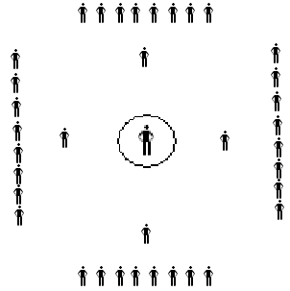  -Nêu câu hỏi.  -Chuyển giao câu hỏi cho HS.  -Hướng dẫn HS nghiên cứu.  -Kết luận trả lời câu hỏi bằng thuyết trình, phân tích.  - Lớp tổ chức thành các tiểu đội (9-10 người), dưới sự chỉ huy của tiểu đội trưởng  - Từng thành viên tự suy nghĩ, tìm hiểu lại  - Luyện tập dưới sự chỉ huy của tiểu đội trưởng  - Thay nhau làm cương vị tiểu đội trưởng  - Phương thức tổ chức luyện tập:  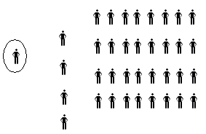 | -Nghe câu hỏi, tự nghiêm cứu trong SGK.  -Thảo luận nhóm.  -Trả lời câu hỏi.  -Ghi chép ý chính. | -GV: SGK, sổ điểm, tài liệu tham khảo.  -HS: SGK, vở, bút ghi chép.  Đội hình mẫu
III. Kết thúc giảng dạy 5 p
1. Hệ thống nội dung đã dạy trong tiết.
- các động tác đội ngũ từng người không có súng và thứ tự động tác tập hợp các đội hình cơ bản của tiểu đội
2. Nhận xét, đánh gía buổi học:
- Sĩ số, thái độ học tập, chấp hành quy chế .
3. Giao bài tập về nhà: Thực hành tập hợp đội hình tiểu đội 1 hàng ngang. 2 hàng ngang?
* Rút kinh nghiệm…..………………………………………………......................
…………………………………………………………………………………………………………………………………………………………………………

Tuần: 2 Ngày dạy: / /20
Tiết: 2 Ngày soạn: / /20
KẾ HOẠCH GIẢNG BÀI
BÀI 1: ĐỘI NGŨ ĐƠN VỊ
PHẦNI.
Ý ĐỊNH BÀI GIẢNG
I. MỤC ĐÍCH, YÊU CẦU:
1. Mục đích:
* Về kiến thức:
- Giúp cho học sinh hiểu và làm được các động tác đội ngũ từng người không có súng và thứ tự động tác tập hợp các đội hình cơ bản của tiểu đội làm cơ sở để vận dụng trong học tập và các họat động của nhà trường.
* Về Kĩ năng :
- Nắm được nội dung bài, sau đó phải tự làm được và vận dụng được các kiến thức đã học vào trong cuộc sống.
- Tự giác rèn luyện thành động tác, học đến đâu vận dụng thực hiện đến đó.
2. Yêu cầu :
* Về thái độ:
- Học sinh chú ý tập trung nghe giảng giải và phân tích từng động tác , chú ý quan sát giáo viên làm mẫu thị phạm động tác.
* Định hướng năng lực :
- Năng lực tự giác, tự tìm hiểu, tự học.
- Năng lực tích cực,chủ động, sáng tạo.
- Năng lực hợp tác.
II. NỘI DUNG VÀ TRỌNG TÂM
1. Nội dung:
I . Đội ngũ tiểu đội :
`1.Giãn đội hình, thu đội hình.
2.Ra khỏi hàng về vị trí.
II.Đội ngũ trung đội
2. Trọng tâm: II.Đội ngũ trung đội
III. THỜI GIAN:
- Tổng số: 45 phút
IV. TỔ CHỨC VÀ PHƯƠNG PHÁP
1. Tổ chức:
- Ổn định lớp học:
- Kiểm tra bài cũ: Thực hành các bước tập hợp đội hình tiểu đội 1 hàng ngang, 1 hàng dọc?
2. Phương pháp:
- Giáo viên : Làm mẫu – Thực hành
- Học sinh : Thực hành động tác mẫu
V. ĐỊA ĐIỂM: Sân trường
VI. VẬT CHẤT:
- Sách giáo khoa GDQP – An ninh 11.
PHẦN II. THỰC HÀNH BÀI GIẢNG
Thứ tự, nội dung | Thời gian | Phương pháp |  | Vật chất
Thứ tự, nội dung | Thời gian | Giáo viên | Học sinh | Vật chất
*Tiết: 2  *. Giãn đội hình, thu đội hình:  - Giãn đội hình hàng ngang  - Thu đội hình hàng ngang  - Giãn đội hình hàng dọc  - Thu đội hình hàng dọc  *. Ra khỏi hàng, về vị trí:  - GV chú ý học sinh về các khẩu lệnh  - Quan sát, uốn nắn, sửa sai cho học sinh khi luyện tập  - GV gọi bất kỳ 1 tiểu đội lên thực hiện lại, chỉ định bất kỳ 1 học sinh làm cương vị tiểu đội trưởng để chỉ huy tiểu đội đó  - Chỉ định làm lại các nội dung đã học trong bài  - Gọi HS nhận xét  - Sửa sai lần cuối  Đội hình trung đội hàng ngang  - GV sử dụng tranh vẽ giới thiệu lại Đội ngũ trung đội hàng ngang gồm:  Trung đội 1, 2 và 3 hàng ngang  - Tập hợp trung đội hàng ngang:  Bước 1: Tập hợp đội hình  Bước 2: Điểm số (Tiểu đội trưởng không điểm số)  Bước 3: Chính đốn hàng ngũ  Bước 4: Giải tán  GV đặt câu hỏi để học sinh trả lời:  - Trung đội 2 hàng ngang, 3 hàng ngang có điểm số không? Nếu có thì điểm số thế nào?  - GV chia 2 tổ luyện tập, quan sát, sửa sai, uốn nắn HS  Đội hình trung đội hàng dọc  - GV sử dụng tranh vẽ giới thiệu lại Đội ngũ trung đội hàng dọc gồm: Trung đội 1, 2 và 3 hàng dọc  - Tập hợp trung đội hàng dọc:  Bước 1: Tập hợp đội hình  Bước 2: Điểm số(Tiểu đội trưởng không điểm số)  Bước 3: Chính đốn hàng ngũ  Bước 4: Giải tán | 38p | - Lớp tổ chức thành các tiểu đội(9-10 người), dưới sự chỉ huy của tiểu đội trưởng  - Từng thành viên tự suy nghĩ, tìm hiểu lại  - Luyện tập dưới sự chỉ huy của tiểu đội trưởng  - Thay nhau làm cương vị tiểu đội trưởng  - Phương thức tổ chức luyện tập:  - GV đặt câu hỏi để học sinh trả lời:  Trung đội 2 hàng dọc, 3 hàng dọc có điểm số không? Nếu có thì điểm số thế nào?  - GV chia 2 tổ luyện tập, quan sát, sửa sai, uốn nắn HS  - GV gọi bất kỳ 1 HS lên thực hiện lại , chỉ định bất kỳ 1 học sinh làm cương vị trung đội trưởng để chỉ huy trung đội đó  -Nêu câu hỏi.  -Chuyển giao câu hỏi cho HS.  -Hướng dẫn HS nghiên cứu.  -Kết luận trả lời câu hỏi bằng thuyết trình, phân tích.  - Lớp tổ chức thành các tiểu đội (9-10 người), dưới sự chỉ huy của tiểu đội trưởng  - Từng thành viên tự suy nghĩ, tìm hiểu lại  - Luyện tập dưới sự chỉ huy của tiểu đội trưởng  - Thay nhau làm cương vị tiểu đội trưởng  - Phương thức tổ chức luyện tập: | -Nghe câu hỏi, tự nghiêm cứu trong SGK.  -Thảo luận nhóm.  -Trả lời câu hỏi.  -Ghi chép ý chính.  HS trả lời:  - Trung đội 2 hàng ngang không điểm số  - Trung đội 3 hàng ngang chỉ tiểu đội 1 điểm số, tiểu đội 2, 3 lấy số đã điểm của tiểu đội 1 để tính số của tiểu đội mình. Sau đó báo cáo trung đội trưởng  - HS tự luyện tập theo sự hướng dẫn của GV | -GV: SGK, sổ điểm, tài liệu tham khảo.  -HS: SGK, vở, bút ghi chép.  Đội hình mẫu
III. Kết thúc giảng dạy
1. Hệ thống nội dung đã dạy trong tiết.
- các động tác đội ngũ từng người không có súng và thứ tự động tác tập hợp các đội hình cơ bản của tiểu đội
2. Nhận xét, đánh gía buổi học:
- Sĩ số, thái độ học tập, chấp hành quy chế .
3. Giao bài tập về nhà: Thực hành các bước tập hợp đội hình trung đội
*Rút kinh nghiệm:……………..……………………………………......................
…………………………………………………………………………………………………………………………………………………………………………

